Benik Motorsport  Sajtóközlemény  Azonnali közlésre, korlátlan felhasználásra!  Teljes terjedelmű továbbközlés esetén kérjük a forrást megjelölni:  www.benikmotorsport.hu  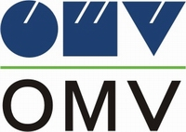                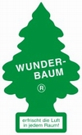    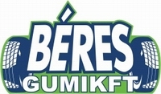  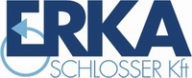         | OMV  WALDVIERTEL RALLYE
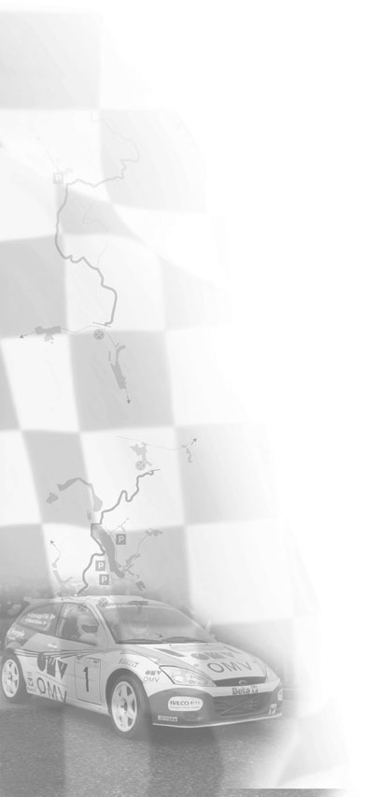 | Remek bemutatkozás  A Waldviertel Rallye pénteki versenynapján a Benik, Bunkoczi kettős látványos produkcióval rukkolt ki, a szurkolók és saját maga örömére. A szombati folytatást némi gumiprobléma nehezítette, de az együtt most bemutatkozó páros így is nagy fölénnyel győzött.  Péntek  Benik Balázs:  - Különleges élmény ezen a talajon vezetni. Kőzúzalék borítja a szakaszokat, rendkívül élvezetes rajtuk menni. Laci jól diktál, igyekszünk szórakoztatni a publikumot. Eddig pont az történik, amiért idejöttünk.  Bunkoczi László:  - Őrületes egy teraprali autó után ezzel az ördögi WRC-vel menni! Nagyon gyors és nagyon intenzív minden. Végig nagyon figyelnem kell, nem hagyhatok ki egy másodpercre sem. Ahhoz az A8-as autóhoz képest, amiben utoljára ültem, ez hihetetlenül fejlett. Nagyon élvezem!  Szombat  - Elégedett vagyok az ausztriai szerepléssel. Bunkoczi Lacival gyorsan megtaláltuk a közös hangot. Versenykörülmények között tudtunk egy különleges élményt nyújtó murvás pályán tesztelni, elsők lettünk, remélem, a közönséget is megfelelően kiszolgáltuk, és mi is élveztük a versenyzést. A szombati nap végén volt egy kis gond a gumiválasztással, és egy defekt is becsúszott, de az addig megszerzett előnyből ezt is bőven ki tudtuk gazdálkodni. Teljesítettük, amiért jöttünk.  Bunkoczi László:  - Remek hangulatú versenyen vagyunk túl. Megbarátkoztam a WRC-vel, úgy gondolom, sikerült felvennem a feszes versenytempót. Szombat délután eléggé csúszkáltunk, és a sötét szakaszok számomra elég félelmetesek voltak, de nagyon jól éreztem magam. Az pedig külön öröm, hogy magyar zászlók között autózhattunk.

